**Scenariusz zajęć na dzień 12.05.2020r.gr.III**

TEMAT: W sklepie muzycznym- przeliczanie w zakresie pięciu.

CELE:

* poznawanie instrumentów muzycznych;
* poszerzanie wiedzy o otaczającym świecie;
* rozwijanie umiejętności liczenia na konkretach;
* rozwijanie mowy;
* usprawnianie narządów artykulacyjnych

1. Kochani wczoraj poznałyście opowiadanie o pewnych dziewczynkach, które wybrały się do lasu, słyszały różne dźwięki. Wiecie, że muzyka to śpiew ptaków, warkot silnika, płacz dziecka? Miałyście możliwość poznania i wykonania w domu własnych instrumentów muzycznych. Czy to zadanie wykonane? Oczywiście z pomocą Rodziców? To teraz zaprezentuję Wam profesjonalne instrumenty muzyczne. To takie które możemy kupić w sklepie muzycznym i jakimi się muzycy w orkiestrze bądź filharmonii posługują. Oto one:

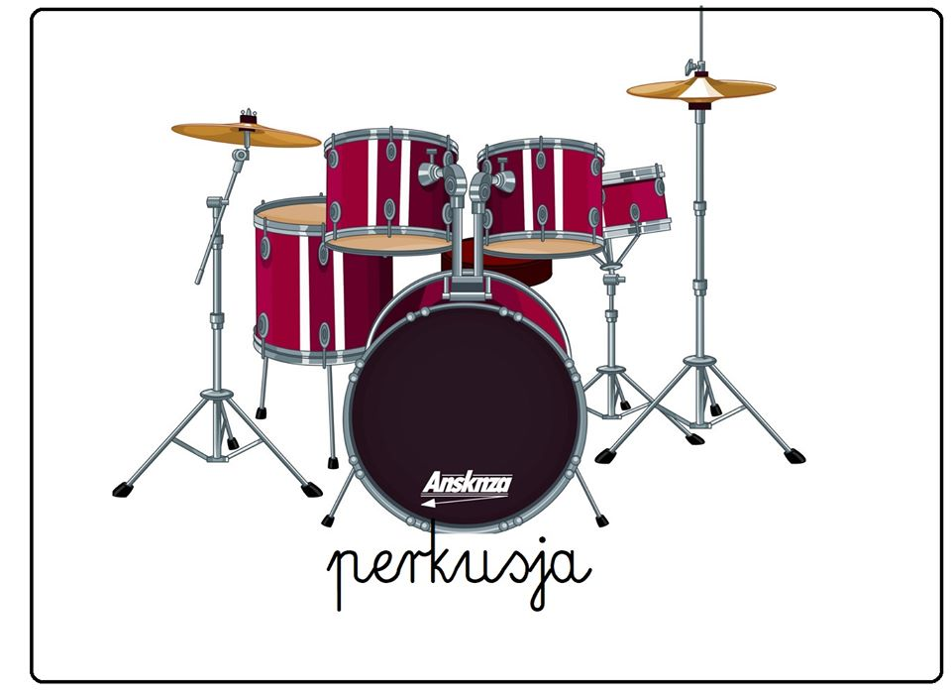

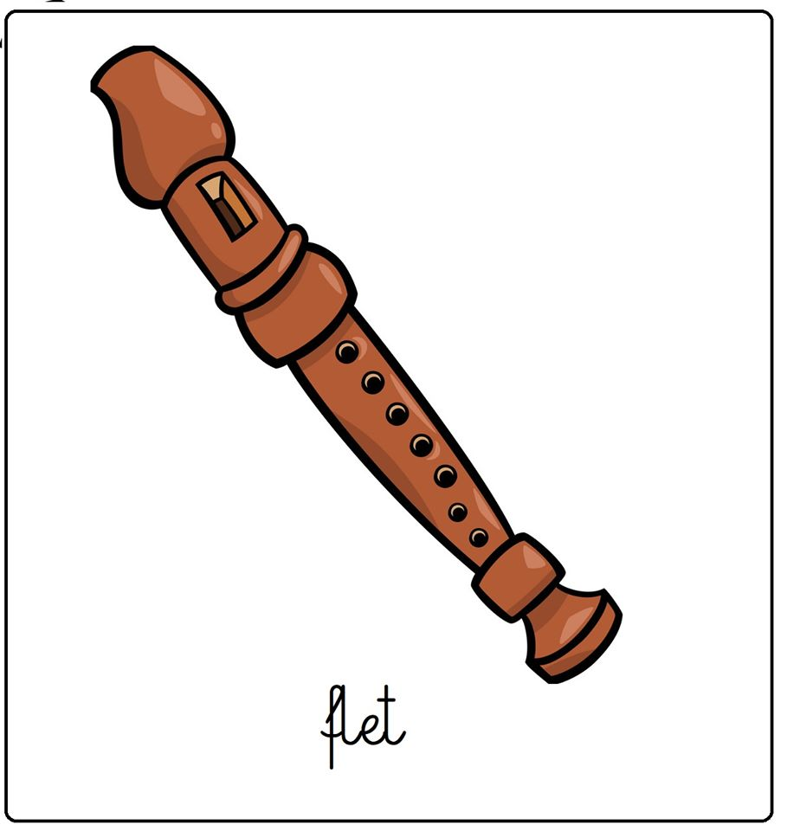

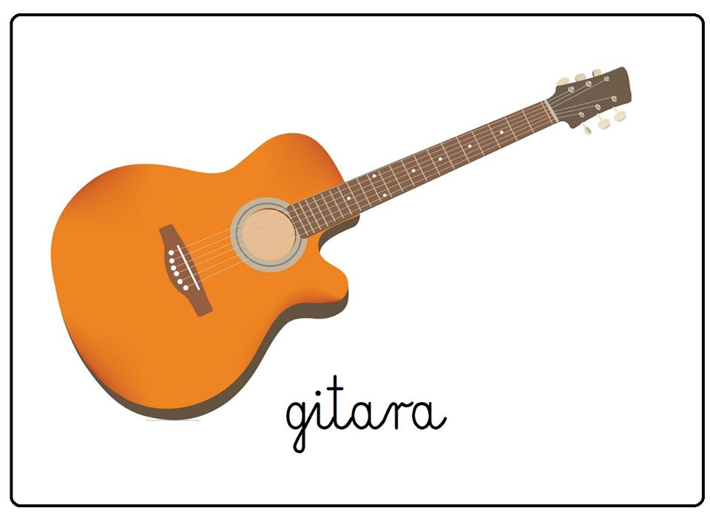

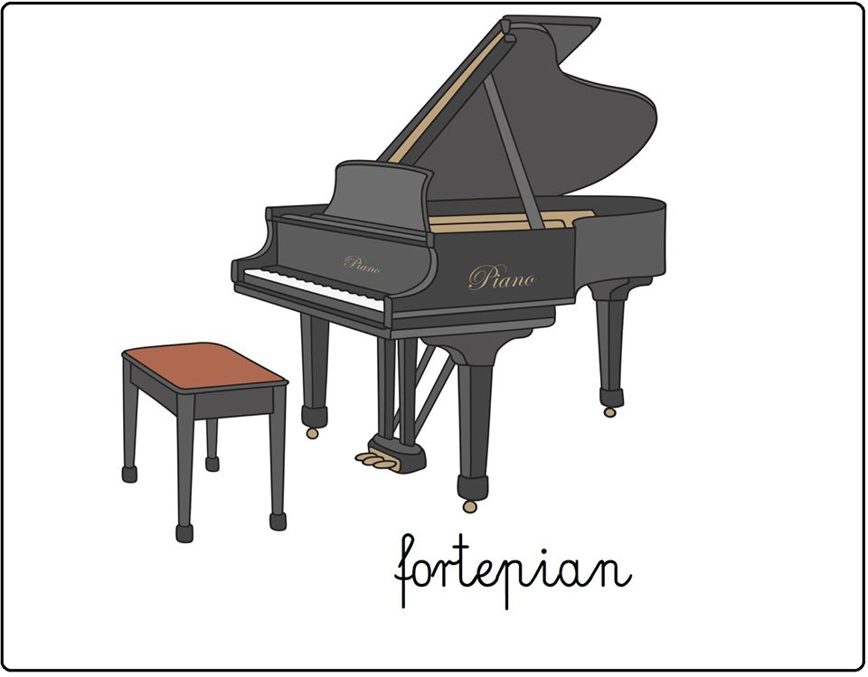

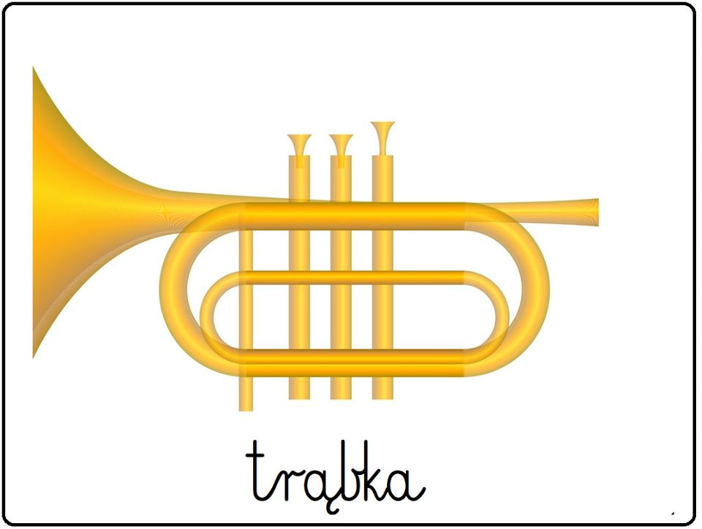

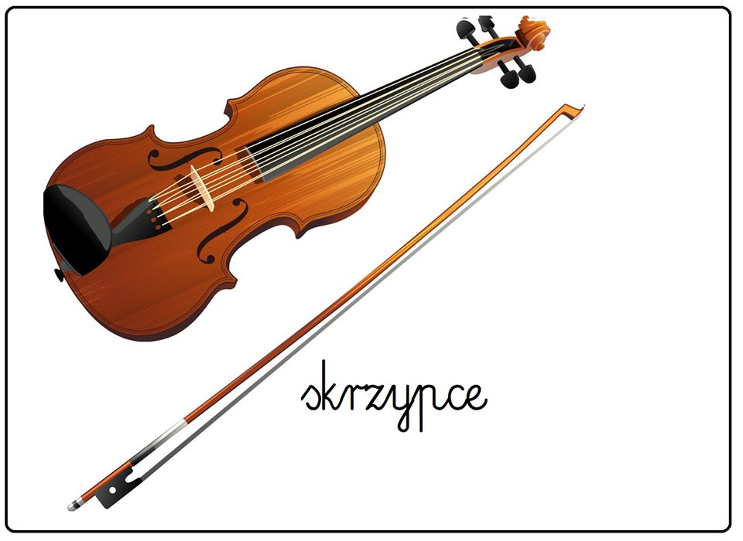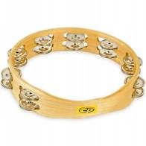tamburyn

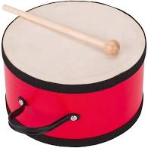 bębenek

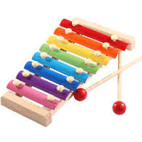dzwonki edukacyjne

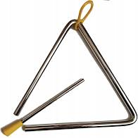trójkąt muzyczny

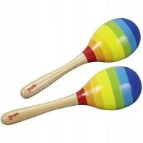marakasy

2.A teraz posłuchajcie dźwięków jakie wydają [instrumenty muzyczne.](https://www.youtube.com/watch?v=MadTiSUv4Jo) Ciekawa jestem czy rozpoznacie je? Trudne ? Pewnie nie wszystkie są wam znane. Posłuchajcie jeszcze - [Instrumenty muzyczne](https://www.youtube.com/watch?v=6y0LGu724lY).

3. A teraz pobawcie sie przy skocznej [piosence o instrumentach](https://www.youtube.com/watch?v=2mODTjHMM1s)

4. Zapraszam Was teraz do zabawy w przeliczanie instrumentów:

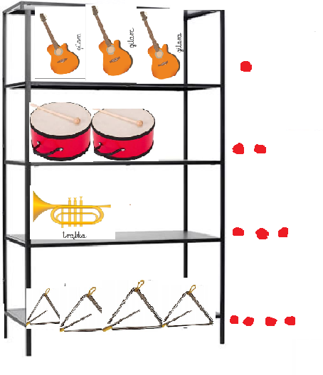

Półki ponumerowane są czerwonymi punktami. Przeliczcie:

-ile jest instrumentów na pierwszej półce od góry ? Ile trzeba dołożyć aby było pięć?

-jaki jest instrument na drugiej półce? ile ich jest? A ile trzeba dołożyć aby było pięć?

-co znajduje się na trzeciej półce? ile trzeba dołożyć aby było pięć?

-co mamy na czwartej półce? Ile trzeba dodać aby było pięć?

Oto podpowiedzi:

 i  to pięć

 i to pięć

 i  to pięć





i

to razem pięć.

5. A teraz poćwiczymy buzię. Przyjrzyjcie się ilustracjom i róbcie to co widać na zdjęciach:

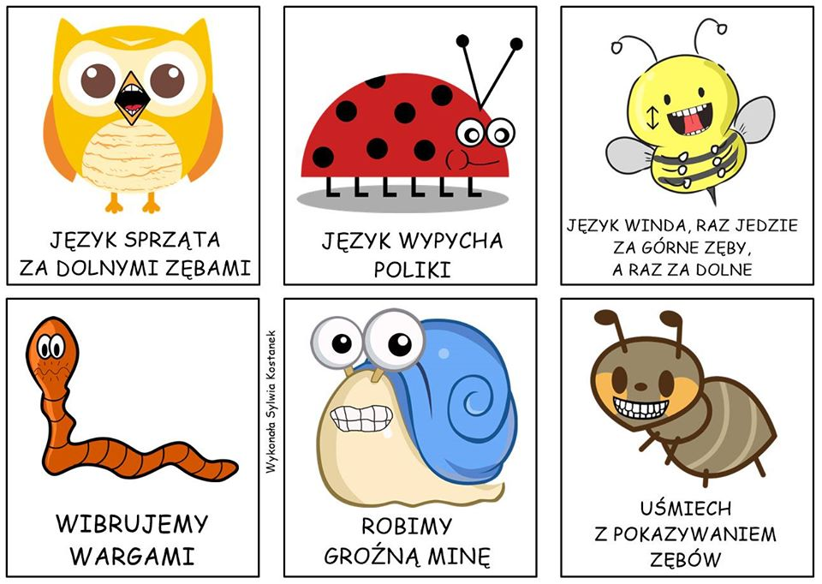

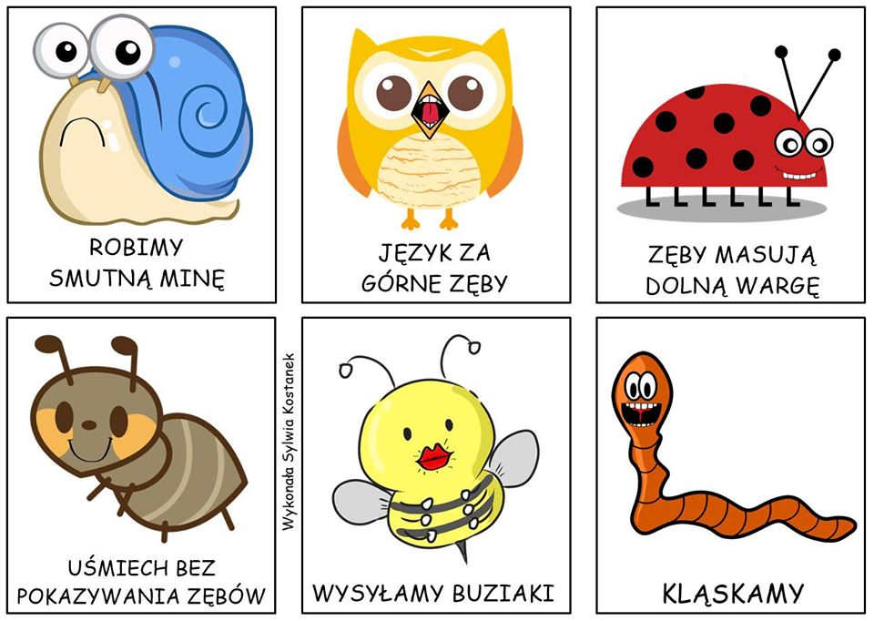

6. Na koniec praca z Kartą Pracy -Kolorowy start 4-latka str.

kolorowy start 5-latka cz.4 str.

a dla chętnych wyklejanie instrumentu